FITOTOXICIDADE DE EXTRATO DE SEMENTES DE BACUPARI SOBRE BIOENSAIOS COM ALFACE (Lactuca sativa L.)

Ana Carolina de Azevedo Dias⁽¹⁾; Antonio Rodrigues da Cunha Neto ⁽²⁾ ; Sandro Barbosa⁽³⁾; Plinio Rodrigues dos Santos Filho⁽⁴⁾; Ênnio Miranda Barroso⁽⁵⁾

⁽¹⁾ Universidade Federal de Alfenas, bióloga. Alfenas, Minas Gerais, Brasil. krol-azevedo@hotmail.com.
⁽²⁾ Universidade Federal de Alfenas, aluno de graduação. Alfenas, Minas Gerais, Brasil. paisefilhos@hotmail.com. ⁽³⁾ Universidade Federal de Alfenas, professor pesquisador do Instituto Ciências da Natureza. Alfenas, Minas Gerais, Brasil. sandrobiogen@gmail.com.
⁽⁴⁾ Universidade Federal de Alfenas, professor pesquisador do departamento de bioquímica. Alfenas, Minas Gerais, Brasil. pliniosant@hotmail.com.
⁽⁵⁾ Universidade Federal de Alfenas, mestre em ecologia e tecnologia ambiental. Alfenas, Minas Gerais, Brasil. ennio.miranda@hotmail.com.

RESUMO – A espécie Garcinia brasiliensis, conhecida popularmente como Bacupari, é nativa da flora amazônica, produz frutos comestíveis, é rica em metabólitos secundários sendo a principal fonte de compostos orgânicos bioativos. Tais compostos podem desempenhar funções fisiológicas e participar de interações entre plantas. O objetivo do trabalho foi averiguar o efeito de extrato de sementes de Bacupari em bioensaios utilizando Alface (Lactuca sativa L.) como planta-alvo, buscando compreender a ação dos aleloquímicos e ampliar o conjunto de informações sobre a ação fitotóxica de extratos dessa planta. Os biotestes com cipselas de Alface foram conduzidos em câmara de germinação tipo B.O.D, a 25 ± 2 ºC, fotoperíodo 12h durante 96h, com extrato etanólico de sementes em diferentes concentrações, sendo utilizado como controle água destilada. Os testes de germinabilidade (G), índice de velocidade de germinação (IVG), biomassa fresca (BF), biomassa seca (BS), e alongamento de raiz (AR), foram feitos com quatro repetições de 30 cipselas de Alface expostas aos diferentes tratamentos, visando analisar a fitotoxicidade do Bacupari. De todos os testes realizados, foi observado uma inibição no alongamento de raiz da planta alvo, podendo ser decorrente a interferências na divisão celular, comprometendo o desenvolvimento inicial do bioteste. Tais interferências podem estar associadas aos compostos bioativos presentes neste extrato.

Palavras-chave: Garcinia Brasiliensis. Fitotoxicidade. Lactuca sativa L. Bioensaios vegetais.

Introdução
Garcinia brasiliensis Mart. é uma espécie nativa da flora Amazônica conhecida popularmente como Bacupari, Bacuripari, Porocó entre outros. Atualmente é encontrada em todo o território brasileiro inclusive no Paraguai e norte da Argentina. Tem sido utilizada na medicina popular como agente cicatrizante e no tratamento de úlceras pépticas e tumores (LORENZI, 2008). Pertence a família Clusiaceae ( JOLY, 2002), e é considerada a espécie mais conhecida do gênero Garcinia (MORTON, 1987).
O bacuparizeiro é uma árvore pirâmidal rica em um látex amarelo. Possui folhas lanceoladas, flores abundantes e polígamas e frutos comestíveis (POTT et al., 2004), ovais com a casca (pericarpo) elástica e amarela que pode ser facilmente removida (MORTON, 1987, LORENZI, 2008). Os frutos apresentam forma elipsoidal, com coloração externa castanha e com linhas claras, longitudinalmente, bem visíveis, semelhantes a nervuras. Internamente, são de coloração branco-amarelada e exsudam látex amarelo (DO NASCIMENTO et al., 2002).
A heterogeneidade química presente nessas plantas tornou-as uma das principais fontes de isolamento de compostos orgânicos bioativos (FRUTUOSO, et al., 2007). Em Garcinia braziliensis foram relatadas a presença de benzofenonas polipreniladas, xantonas e flavónoides (DOS SANTOS et al., 1999; RUBIO et al., 2001). Essas substâncias oriundas do metabolismo secundário (WALLER,1999) além de desempenharem funções fisiológicas (anti-mutagênicas, antimicrobiana, tripanocida) podem participar de interações entre plantas atuando como aleloquímicos. Essas interações são de grande importância na adaptação das espécies e na organização de comunidades vegetais. (FERREIRA e AQUILA, 2000).
Bioensaios vegetais têm sido amplamente utilizados em estudos de fitotoxidade de amostras ambientais (PEREIRA et al. 2013; RODRIGUES et al. 2013) e do efeito biológico de extratos vegetais (RIBEIRO et al. 2012). Um dos bioensaios mais utilizados é o Lactuca sativa devido sua sensibilidade a agentes químicos, rápida germinação, crescimento linear em ampla faixa de variação de pH, baixa sensibilidade aos potenciais osmóticos (ARAUJO; MONTEIRO, 2005; SIMÕES et al. 2013) e baixo custo.
Assim o objetivo desse trabalho foi avaliar se o extrato obtido de sementes de Garcinia braziliensis apresentam efeito fitotóxico em bioensaios com Lactuca sativa L.

Material e Métodos
Obtenção dos extratos
Frutos de Bacupari foram coletados de uma população localizada no campus da Universidade Federal de Viçosa (UFV/Viçosa-MG), onde já se encontra um espécime depositado em herbário com o código VIC2604. A polpa, a casca e a semente foram separadas, secas em estufa a 40ºC e trituradas.
Os extratos etanólicos foram obtidos por percolação do material vegetal em etanol P.A até o esgotamento da planta. O extratos obtido foi concentrado em evaporador rotativo( Mod. 550, Fisatom) a 40ºC e liofilizado. Foram atribuídas seis concentrações (1,25; 2,5; 5; 10; 15; 20 mg/mL) a partir de uma solução estoque, foram ressuspensos em etanol e secos a temperatura ambiente. Para todos os tratamentos foram realizados os testes de osmolaridades, porém as curvas de embebição não apresentaram diferenças no potencial osmótico entre as concentrações.
Bioensaio
Cipselas de Alface (Lactuca sativa L.) do cultivar Grand Rapids foram utilizadas no experimento por apresentar maior precocidade nos testes preliminares de germinação, sendo, portanto, definida como planta-alvo.
Para os testes de germinação, quatro repetições de 30 cipselas foram distribuídas em placas de Petri (6 cm de diâmetro) forradas com papel filtro e umedecidas com 3 mL da solução das diferentes concentraçõe de extrato (1,25; 2,5; 5; 10; 15; 20 mg/mL), no caso do grupo controle, com 3 mL de água destilada. Para a evaporação do extrato, as placas foram mantidas abertas por 24 horas, sendo posteriormente adicionada água destilada (Mazzafera, 2003). Os bioensaios foram conduzidos em câmara de germinação tipo BOD (411FDP, Ethik) com temperatura controlada de 20ºC e sob fotoperíodo 12/12 horas luz/escuro, de acordo com a metodologia padronizada por Simões et al.(2013). Foram utilizadas quatro repetições de 30 cipselas para cada concentração do extrato de substâncias isoladas e do controle, com delineamento estatístico inteiramente casualizado.
Para o teste de verificação de fitotoxicidade, foram realizadas observações a cada 12 horas até completar 96 horas de embebição anotando-se o número de cipselas germinadas em cada tratamento para o cálculo da Germinabilidade (G%) e do Índice de Velocidade de Germinação (IVG). Após 96 horas de cultivo, as mesmas plântulas foram pesadas em balança analítica (AY220, Marte, S.R.S, Brasil) para determinação da biomassa fresca, e em seguida mantidas em estufa (Q317M32, Quimis, Diadema, Brasil) a 50°C por 24 horas para obtenção da biomassa seca. O alongamento de raiz foi aferido simultaneamente a pesagem de biomassa fresca, obtido pela medição das 10 maiores raízes de cada placa, com auxílio do paquímetro.
Análise estatística
O delineamento experimental foi o inteiramente casualizado, com sete tratamentos, que correspondem às seis concentrações do extrato e ao controle, e quatro repetições.
As variáveis analisadas foram: germinabilidade (G), índice de velocidade de germinação (IVG), Biomassa Fresca (BF), Biomassa Seca (BS) e Alongamento de raiz (AR). Os dados obtidos foram submetidos a análise de variância e posteriormente foram ajustados modelos de regressão linear. Os casos em que os modelos não se ajustaram aplicou-se o teste teste Scott-Knott com nível de 5% de significância. As análises foram realizadas com auxílio do software Sisvar 5.0.

Resultados e Discussão
O efeito do extrato semente de Bacupari sobre a germinação de L. sativa é observado na Figura 1. Nota-se que o controle apresenta uma germinação próxima de 90% firmando a viabilidade do bioensaio. O extrato de semente, não apresentou efeito sobre germinação, sendo que mesmo após 24 horas, não houve diferença com relação ao controle.O efeito demonstrado na germinação foi coerente com o encontrado no índice de velocidade de germinação (IVG) (Figura 1). Novamente, o extrato de semente não apresentou diferença estatística em relação ao controle.

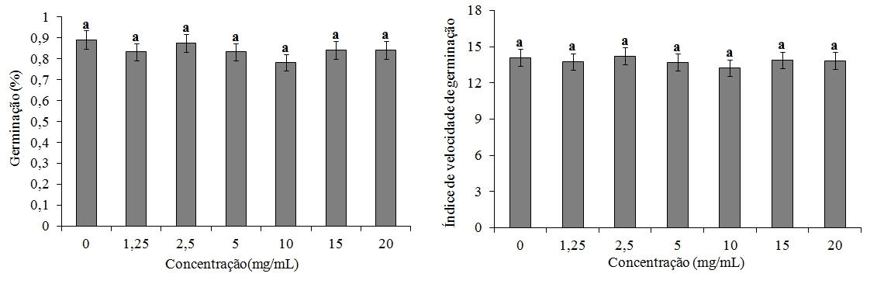
Figura 1: Germinação e Índice de velocidade de Germinação de plantas de L. sativa submetidas a diferentes concentrações do extrato de semente de Bacupari. Letras diferentes indicam significância estatística, com p< 0,05 para o teste Scott Knott.

Diferente do efeito observado na geminação, o alongamento de raiz foi afetado pelo extrato testado, apresentando inibição do crescimento inicial de Alface de maneira dependente da concentração, conforme mostra o modelo ajustado de regressão (Figura 2).
Esses resultados demonstram que o crescimento inicial das plantas é mais sensível que a germinação e, em geral, as raízes são mais vulneráveis as substâncias aleloquímicas do que outras estruturas das plântulas, uma vez que esse órgão é responsável por absorver os compostos bioativos presentes no ambiente (CHON et al., 2000; FERREIRA et al., 2000; TURK, TAWAHA, 2002;).
De acordo com Rodriguez, (2004) o IVG permite avaliar o efeito de compostos em baixas concentrações que não são suficientes para inibir a germinação, mas podem retardar ou inibir completamente o prolongamento da raiz. Sendo assim, a redução desse parâmetro pode indicar perda de sincronia nas reações metabólicas da germinação.

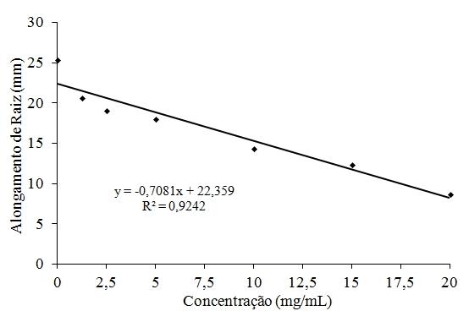
Figura 2: Alongamento de raiz em plantas de L. sativa submetidas a diferentes concentrações de extrato de semente de Bacupari .
Para a biomassa fresca, o extrato apresentou diferença estatística apenas nos tratamentos iniciais (0 e 2,5 mg/mL) que apresentaram maior peso fresco, ao passo que as demais concentrações não demonstraram diferença estatística entre suas biomassas (Figura 3). Em contrapartida o parâmetro biomassa seca, não foi observada diferenças significativas para tal tratamento.
As analises de biomassa fresca e seca, são coerentes a alguns casos encontrados na literatura. Medeiros e Lucchesi (1993) não constataram alterações significativas na biomassa seca de plântulas de alface, quando submetidas a extratos de ervilhaca. Sendo assim, pode-se estabelecer uma relação com o parâmetro alongamento de raiz e consequentemente com o metabolismo celular, uma vez que raízes menores, apresentaram menor peso fresco, devido a redução da divisão celular .
A biomassa seca, embora não tenha apresentado diferenças significativas, pode estar relacionado ao período de cultivo das cipselas, pois o intervalo de 96 horas não foi suficiente para as plântulas apresentarem fixação de carbono. Nesse tempo a fotossíntese realizada foi decorrente a transferência de substancias da reserva cotiledonar para a radícula. Portanto, ao sofrerem desidratação, as plântulas não apresentaram peso fresco significativo, e além disso os aleloquimicos podem estar associados a interferências nas relações hídricas do bioensaio afetando apenas o peso fresco (FERREIRA e AQUILA, 2000).

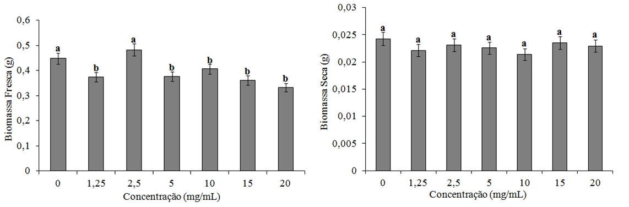
Figura 3: Biomassas fresca e seca de plantas de L. sativa submetidas a diferentes concentrações do extrato de semente de Bacupari.

Conclusões
Os resultados indicam que o extrato etanólico de semente de Bacupari demonstram potencial fitotóxico, pois o alongamento de raiz foi prejudicado a medida que aumentou as concentrações, além disso, tal redução pode estar relacionado com alterações ocasionadas pelos aleloquimicos no ciclo celular do Alface, comprometendo seu desenvolvimento inicial.

Agradecimento(s)
CNPq; CAPES; FAPEMIG .

Referências Bibliográficas
ARAÚJO, A. S. F.; MONTEIRO, R. T. R. Plant biossays to assess toxicity of textile slugde compost. Scientia Agricola, v. 62, p. 286-290, 2005.

CHON, S. U.; COUTTS, J. H. NELSON, C. J. Effects of light, growth media, and seedling orientation on biossays of alfalfa of lentil. Agronomy Journal, v. 92, p. 715-720, 2000.

DO NASCIMENTO, W. M. O.; DE CARVALHO, J. E. U.; MÜLLER, C. H. Caracterização morfológica da semente e da plântula de bacurizinho (Rheedia acuminata (Ruiz et Pav.) Plachon et Triana - CLUSIACEAE). Revista Brasileira de Fruticultura, Jaboticabal, v. 24, n. 2, p. 555-558, 2002.

DOS SANTOS, M. H.; NAGEM, T. J.; OLIVEIRA, T. T.; BRAZ-FILHO, R. 7-Epiclusianone, the new tetraprenylated benzophenone and others chemical constituents from the
fruits of Rheedia gardneriana. Química Nova, v.22, p.654–660, 1999.

FERREIRA, A. G.; AQUILA, M. E. A. Alelopatia: Uma área emergente da ecofisiologia vegetal. Revista Brasileira de Fisiologia Vegetal, São Paulo, v. 12, n. 1, p. 175-204, 2000.

FRUTUOSO, V. S.; MONTEIRO, M. M.; AMENDOERA, F. C.; ALMEIDA, A. L. F.; NASCIMENTO, D. D.; BERENGER, A. L. R., et al. Analgesic and anti-inflammatory activity of the aqueous extract of Rheedia longifolia Planch e Triana. Memórias do Instituto Oswaldo Cruz, v.102, p. 91–96, 2007.

JOLY, A.B. Botânica – Introdução à taxonomia vegetal. 6 ed. São Paulo: Editora Nacional. p. 332-334, 2002.

LORENZI, H. Plantas medicinais no Brasil: nativas e exóticas. São Paulo: Nova Odessa, v. 2, p.353, 2008.

MAZZAFERA, P.Efeito alelopático do extrato alcoólico do cravo-da-índia e eugenol. Revista Structure Brasileira de Botânica, v.26 (2), p. 231-238, 2003.
MEDEIROS, A. R. M. de; LUCCHESI, A. A. Efeitos alelopáticos da ervilhaca (Vicia sativa L.) sobre a alface em testes de laboratório. Pesquisa Agropecuária Brasileira, Brasília, v.28, n.1, p.9-14, 1993.

MORTON, J. Fruits of warm climate. Miami: Julia F. Morton, p.309-310, 1987.

PEREIRA, M. P.; PEREIRA, F. J.; RODRIGUES, L. C. A.; BARBOSA, S.; DE CASTRO, E. M. Fitotoxicidade do chumbo na germinação e crescimento inicial de alface em função da anatomia radicular e ciclo celular. Revista Agroambiente, v. 7(1), p. 36-43, 2013.

POTT, A.; POTT, V. J.; SOBRINHO, A. A. B. Plantas úteis à sobrevivência no Pantanal. IV Simpósio sobre recursos naturais e sócio-econômicos do pantanal, Corumbá, 2004.
RIBEIRO, L. O.; BARBOSA, S.; BALIEIRO, F. P.; BEIJO, L. A.; SANTOS, B. R.; GOUVEA, C. M. C. P.; PAIVA, L. V. Fitotoxicidade de extratos foliares de barbatimão [ stryphnodendron adstringens (Mart.) Coville] em bioensaio com alface. Revista Brasileira de Biociências, v. 10, p. 220-225, 2012.

RODRIGUES, L. C. A.; BARBOSA, S.; SILVA, M. P.; MASELLI, B. S.; BEIJO, L. A.; KUMMROW, F. Fitoxicidade citogenotoxicidade de água e sedimento de córrego urbano em bioensaio com Lactuca sativa. Revista Brasileira de Engenharia Agrícola e Ambiental, v. 17, p. 1099-1108, 2013.

RODRIGUÉZ, M. T. T. Empleo de los ensayos con plantas en El control de contaminantes tóxicos ambientales. Rev. Cubana Hig. Epidemiol., v. 41, p. 2-3, 2003.

SIMÕES, M. S.; MANDAIL, R. H.; BARBOSA, S.; NOGUEIRA, M. L. Padronização de bioensaios para detecção de compostos alelopáticos e toxicantes ambientais utilizando alface. Biotemas, v.26(3), p. 29-36, 2013.

TURK, M. A.; TAWAHA, A. M. Inhibitory effects of aqueous extracts of black mustard on germination and growth of lentil. Agronomy Journal, v.1, p. 28-30, 2002.
WALLER, G.R.; FEUG, M.C. & FUJII, Y. Biochemical analysis of allelopathic compounds: plants, microorganisms, and soil secondary metabolites. In: INDERJIT;DAKSHINI, K.M.M; 1999.

